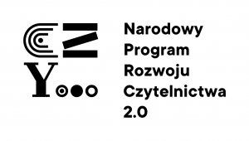Z ogromną radością informujemy, że przedszkole zakwalifikowało się do uzyskania dofinansowania na zakup książek w ramach Narodowego Programu Rozwoju Czytelnictwa 2.0 na lata 2021–2025. Ministerstwo Edukacji i Nauki rozstrzygnęło nabór wniosków na zakup nowości wydawniczych do placówek wychowania przedszkolnego, bibliotek szkolnych i pedagogicznych w roku 2021 w ramach Priorytetu 3 Programu. Nasze przedszkole znalazło się w gronie placówek, która otrzymało wsparcie finansowe przeznaczone na zakup nowości wydawniczych i realizację działań promujących czytelnictwo. Dzięki temu przedszkolny księgozbiór i kąciki czytelnicze wzbogaciły się o nowe pozycje książkowe dla wszystkich grup wiekowych.
Przedszkolna biblioteka została wzbogacona o 262 pozycje wydawnicze, z kręgu literatury dziecięcej. Wśród zakupionych książek są bajki, książki do nauki czytania, encyklopedie, książki w języku angielskim ,książki o tematyce patriotycznej, religijnej oraz książki z dużymi literami dla dzieci słabowidzących i audiobooki.

